BÁO CÁO QUY TRÌNH THỰC HIỆN
(Test BI)

Họ và tên:Phạm Quang Hợp
Số điện thoại: 0395.331.942
Email: hop2k2kun@gmail.com

Nội dung:
1.TIỀN XỬ LÝ 2
1.1. Dữ liệu Doanh số & Target: 2
1.2. Dữ liệu Tồn kho tháng 7: 3
2.THỰC HIỆN CÂU 1 (DOANH SỐ & TARGET THÁNG 4,5,6) 5
2.1 Xây dựng Mô hình Dữ liệu (Data Modeling): 5
2.2 Tính toán nghiệp vụ (DAX) 5
2.3 Trực quan hóa (Data Visualization) 5
2.4 Phân tích & Insight 6
3.THỰC HIỆN CÂU 2 (TỒN KHO THÁNG 7) 7
3.1 Tích hợp dữ liệu 7
3.2 Xây dựng Metrics (DAX) 7
3.3 Trực quan hóa 7
3.4 Đề xuất chiến lược 8

1.TIỀN XỬ LÝ

1.1. Dữ liệu Doanh số & Target:
Import & Extract: Trích xuất dữ liệu gốc từ Google Sheets đưa vào môi trường Excel.
Làm sạch & Chuẩn hóa (Clean & Transform): Xử lý các lỗi định dạng căn bản. Sử dụng kỹ thuật Unpivot để chuyển đổi các cột dữ liệu rải rác theo tháng về chung một cột chuẩn (Cột Tháng/Cột Target), giúp tối ưu hóa cấu trúc dữ liệu cho việc lập mô hình.
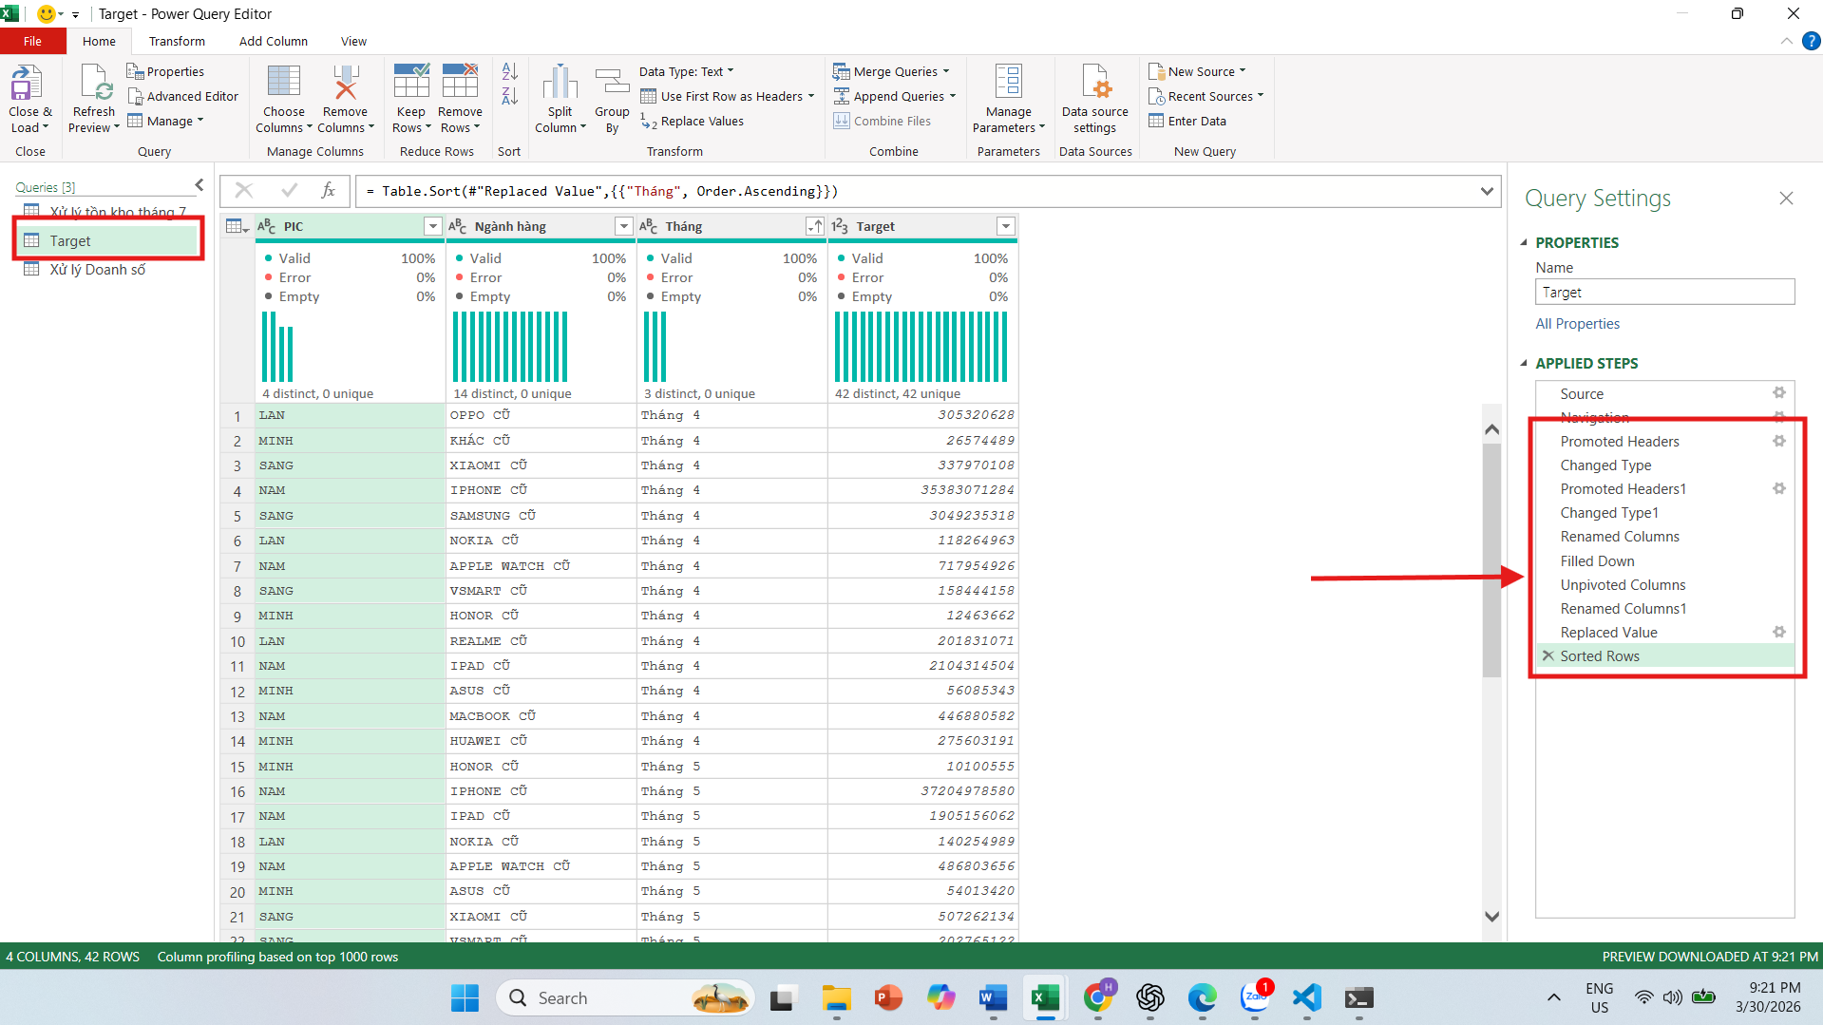
Thực hiện tương tự với bảng doanh số
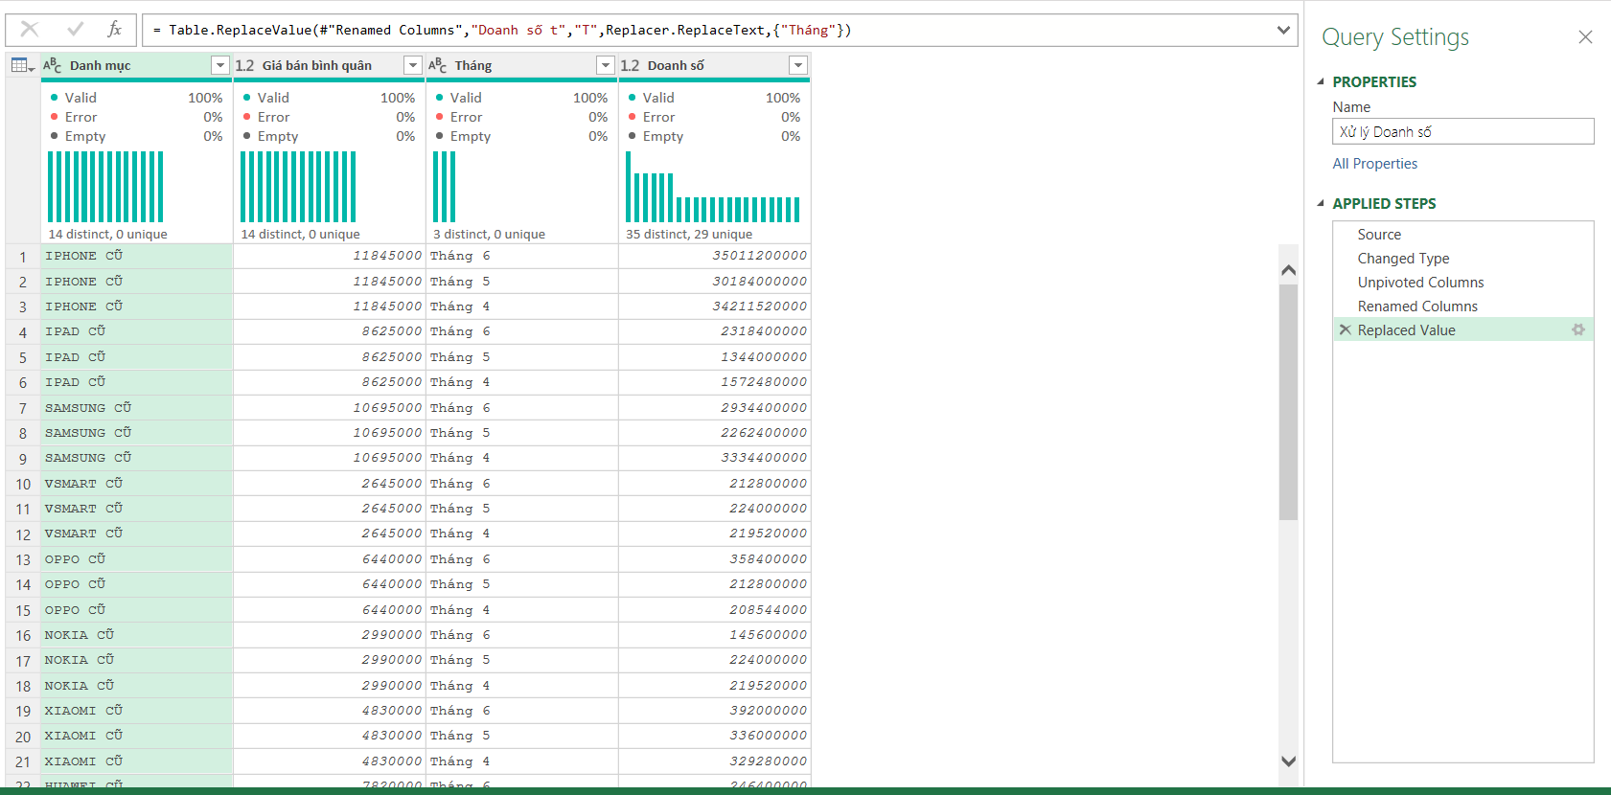

1.2. Dữ liệu Tồn kho tháng 7:
- Chuẩn hóa Text: Chuyển đổi toàn bộ tên sản phẩm sang định dạng in hoa (Uppercase) và xóa các khoảng trắng thừa (Trim) để tránh lỗi trùng lặp do sai chính tả.
- Phân loại Danh mục (Categorization): Thiết lập thêm cột dữ liệu mới để đối chiếu và gán đúng "Danh mục" cho từng sản phẩm và thực hiện thay thế cho cột danh mục cũ vì có một số sản phẩm chưa đúng danh mục.
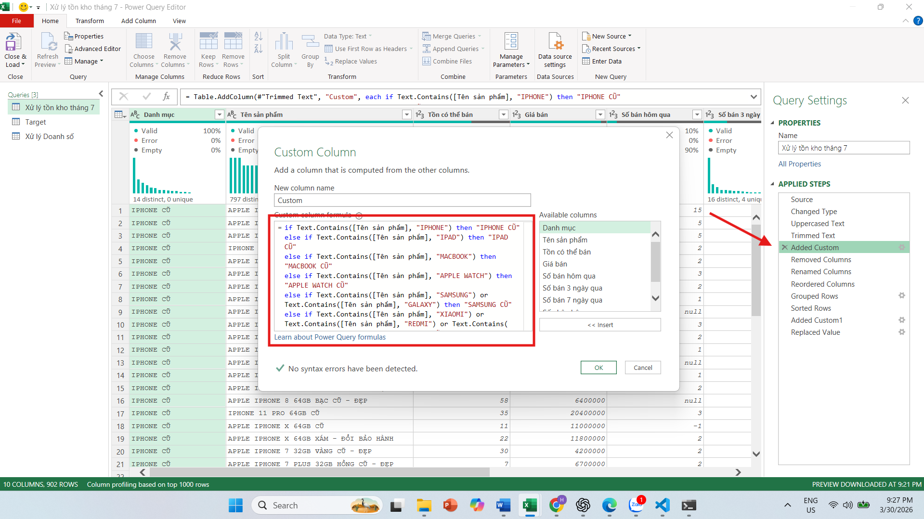
- Gom nhóm Dữ liệu (Grouping/Aggregation): Tiến hành gom nhóm theo 3 cấp độ: Danh mục-Tên sản phẩm-Giá bán. Việc này giúp loại bỏ các dòng dữ liệu trùng lặp thừa thãi, đồng thời đảm bảo nguyên tắc: Các dòng cùng tên sản phẩm nhưng khác mức giá vẫn được giữ lại như những mã phân loại (SKU) riêng biệt.
- Đặt cờ phân loại: tạo thêm cột Flag tồn kho (‘Đã kiểm kê’ và ‘Chưa kiểm kê’) đánh dấu các dòng dữ liệu có số lượng tồn kho null để có thể lọc và phân tích chính xác hiệu quả.
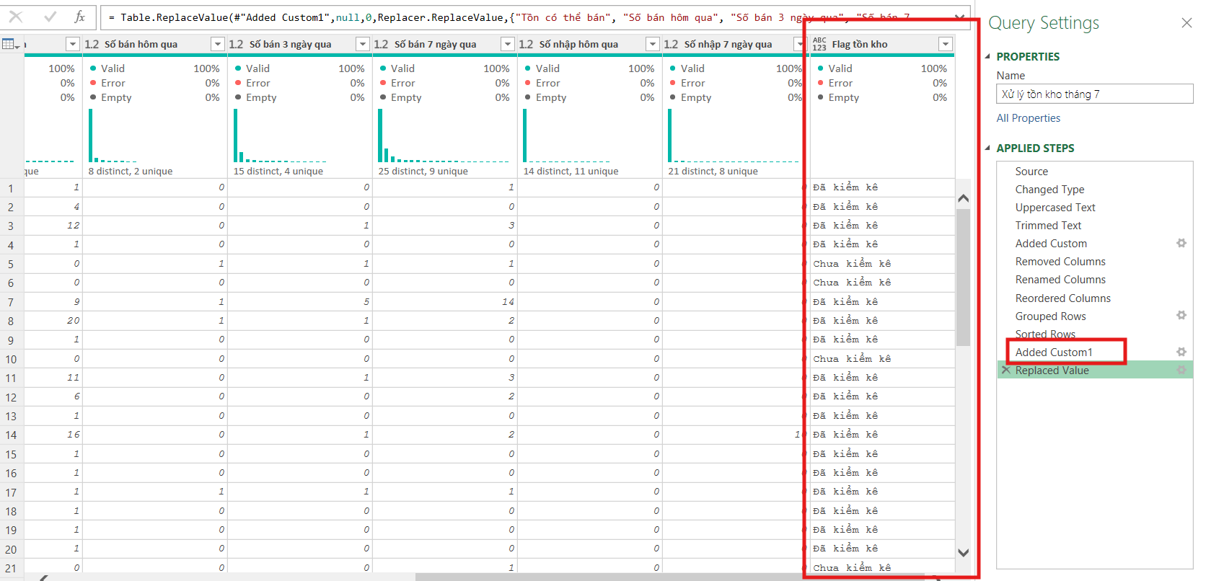
- Xử lý missing values: fill null cho các cột số lượng bán và nhập bằng 0 để đảm bảo dữ liệu không có missing values, giúp pivot chính xác và phân tích hiệu quả hơn.

2.THỰC HIỆN CÂU 1 (DOANH SỐ & TARGET THÁNG 4,5,6)

2.1 Xây dựng Mô hình Dữ liệu (Data Modeling):
- Tạo các bảng danh mục (Dimension Tables) bao gồm Dim_Danh_muc và Dim_Thoi_gian.
- Sử dụng Power Pivot để thiết lập Relationship, kết nối các bảng dữ liệu thực tế (Fact Tables) gồm Doanh thu (Tháng 3, 4, 5) và bảng Target đã được chuẩn hóa.

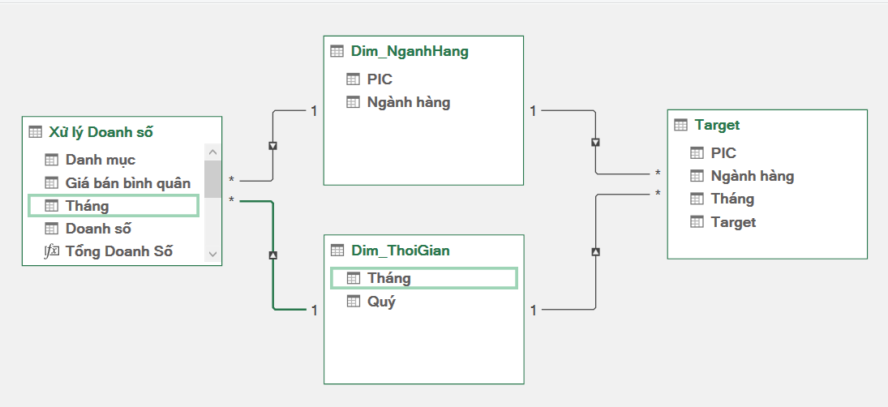

2.2 Tính toán nghiệp vụ (DAX)
Xây dựng các Measure DAX chuyên sâu để tính toán tỷ lệ hoàn thành mục tiêu, chênh lệch doanh số và các chỉ số đo lường hiệu suất (KPI) khác.
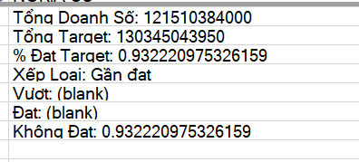

2.3 Trực quan hóa (Data Visualization)
- Sử dụng PivotTable và PivotChart để phác họa bức tranh dữ liệu.
- Tổng hợp thành một Dashboard Doanh số & Target hoàn chỉnh, trực quan, dễ dàng tương tác qua Slicer.
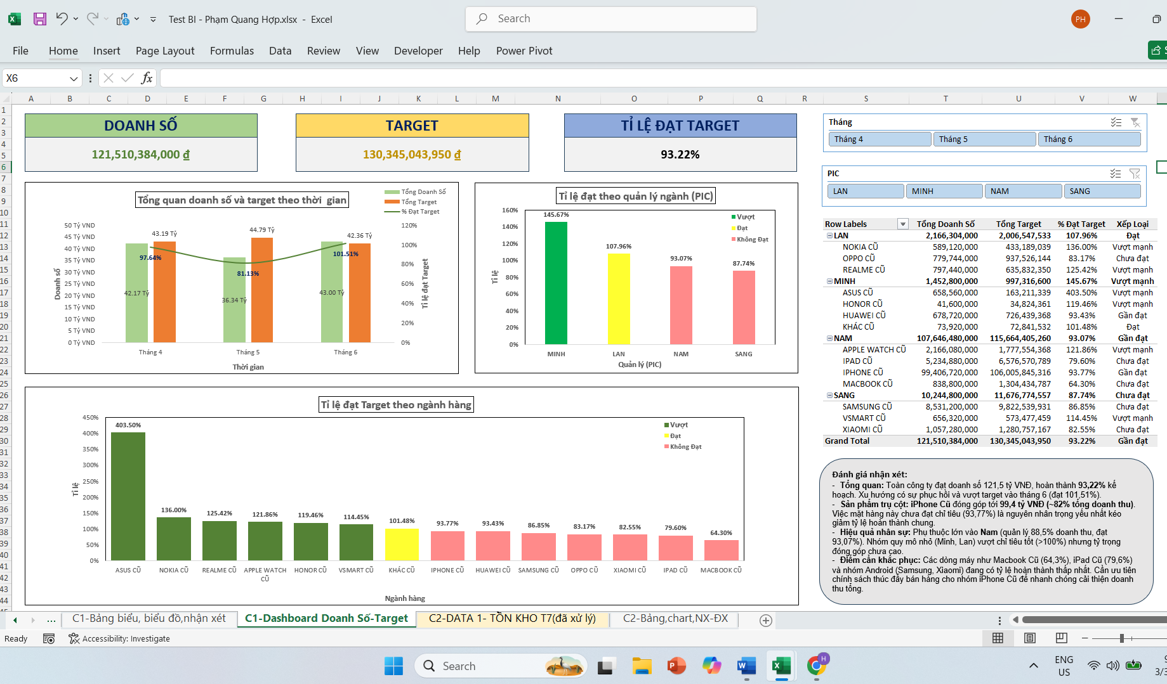

2.4 Phân tích & Insight
Dựa trên Dashboard, rút ra các nhận xét đánh giá chi tiết về mức độ hoàn thành Target theo từng nhân sự quản lý (PIC) và theo từng nhóm ngành hàng.
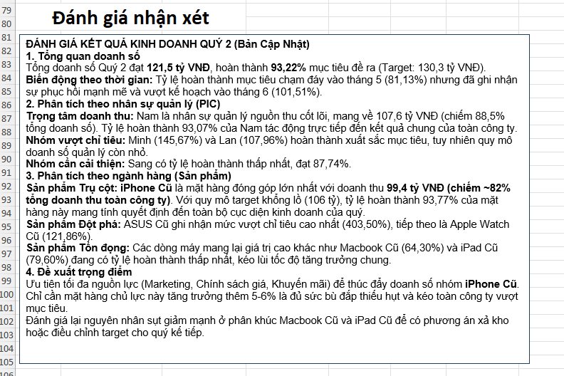

3.THỰC HIỆN CÂU 2 (TỒN KHO THÁNG 7)

3.1 Tích hợp dữ liệu
Import toàn bộ bảng dữ liệu Tồn kho tháng 7 (đã được làm sạch ở Phần 1) vào môi trường Power Pivot.

3.2 Xây dựng Metrics (DAX)
Viết các công thức DAX để tính toán Tốc độ bán hàng trung bình và Dự báo số lượng tồn kho đến cuối tháng (ngày 31/07).
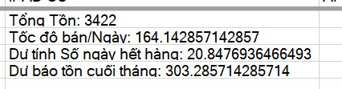

3.3 Trực quan hóa
Xây dựng các bảng biểu và các biểu đồ phân tích tình trạng tồn kho theo danh mục và sản phẩm, đưa dự đoán tồn dựa trên tốc độ bán và làm nổi bật những sản phẩm , danh mục cần thiết để có thể quan sát hỗ trợ ra quyết định.
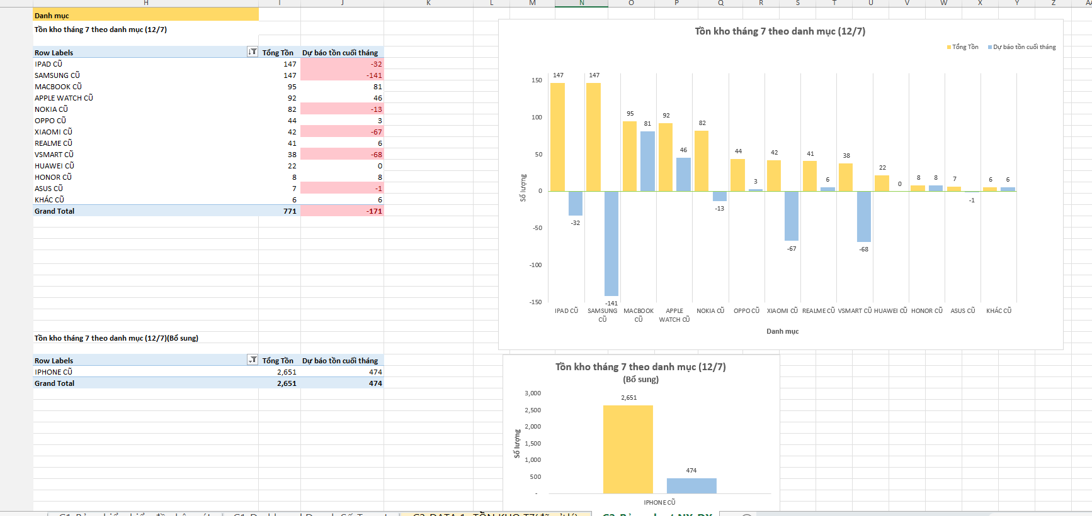
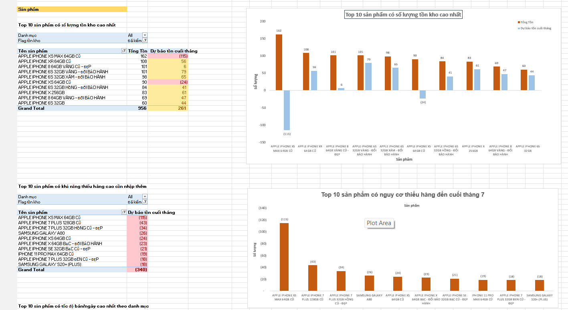
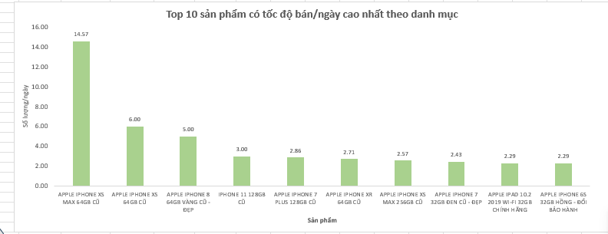

3.4 Đề xuất chiến lược
Dựa vào kết quả dự báo, đưa ra nhận xét về tình trạng phân bổ tồn. Đưa ra ví dụ cụ thể và đề xuất giải pháp xử lý thực tế
